МИНОБРНАУКИ РОССИИ
Федеральное государственное бюджетное
образовательное учреждение высшего образования
«Тульский государственный университет»
Институт прикладной математики и компьютерных наук

ЛАБОРАТОРНАЯ РАБОТА №11
по дисциплине
Интернет-программирование

по теме
«Организация ветвлений и работа с методами в JavaScript»

Выполнил: ст. гр. 220032-11 Лаукерт К.М.

Принял: к.т.н., доцент ИПМКН Греков М.М.

Тула 2026

Лабораторная работа №11
по теме «Организация ветвлений и работа с методами в JavaScript»

Цель работы
Изучить основной функционал языка JavaScript: организацию ветвлений в программах и работу с методами.
Задание 9. Календарь на HTML
Формулировка. Постройте при помощи циклов JavaScript скрипт для календаря на HTML. Выполнить задание для одного месяца, используя HTML-элемент table.
Текст программы (Ex9.html):
<!DOCTYPE html>
<html lang="ru">
<head>
<meta charset="UTF-8">
<meta name="viewport" content="width=device-width, initial-scale=1.0">
<title>Задание 9 — Календарь</title>
<style>
body { font-family: Arial, sans-serif; max-width: 760px; margin: 40px auto; padding: 0 20px; color: #1d2939; }
.controls { display: flex; flex-wrap: wrap; gap: 12px; align-items: end; margin: 20px 0; }
label { display: grid; gap: 5px; font-weight: bold; }
input, button { font: inherit; padding: 8px; }
button { cursor: pointer; background: #175cd3; color: white; border: 0; border-radius: 4px; }
#calendar-error { color: #b42318; font-weight: bold; min-height: 1.4em; }
table { border-collapse: collapse; width: 100%; margin-top: 18px; text-align: center; }
caption { font-size: 1.2rem; font-weight: bold; padding: 10px; }
th, td { border: 1px solid #98a2b3; height: 42px; }
th { background: #d1e9ff; }
th:nth-child(6), th:nth-child(7) { color: #b42318; }
</style>
</head>
<body>
<h1>Задание 9. Календарь на HTML</h1>
<p>Введите год и номер месяца, чтобы построить календарь с помощью циклов JavaScript.</p>

<div class="controls">
<label>Год <input id="year" type="number" min="1" step="1" value="2028"></label>
<label>Месяц (1–12) <input id="month" type="number" min="1" max="12" step="1" value="2"></label>
<button type="button" onclick="renderCalendar()">Построить календарь</button>
</div>
<p id="calendar-error" role="alert"></p>
<div id="calendar-result"></div>

<script>
const monthNames = ['январь', 'февраль', 'март', 'апрель', 'май', 'июнь', 'июль', 'август', 'сентябрь', 'октябрь', 'ноябрь', 'декабрь'];
const weekDays = ['Пн', 'Вт', 'Ср', 'Чт', 'Пт', 'Сб', 'Вс'];

function renderCalendar() {
const yearField = document.getElementById('year');
const monthField = document.getElementById('month');
const year = Number(yearField.value);
const month = Number(monthField.value);
const error = document.getElementById('calendar-error');
const result = document.getElementById('calendar-result');

result.replaceChildren();
error.textContent = '';
if (yearField.value.trim() === '' || monthField.value.trim() === '' || !Number.isInteger(year) || year < 1 || year > 275759 || !Number.isInteger(month) || month < 1 || month > 12) {
error.textContent = 'Введите целый год от 1 до 275759 и номер месяца от 1 до 12.';
return;
}

// setFullYear предотвращает автоматическое преобразование годов 1–99 в 1901–1999.
const lastDay = new Date(0, month, 0);
lastDay.setFullYear(year);
const firstDay = new Date(0, month - 1, 1);
firstDay.setFullYear(year);
const daysInMonth = lastDay.getDate();
const sundayBasedDay = firstDay.getDay();
const firstDayOffset = (sundayBasedDay + 6) % 7;
const table = document.createElement('table');
const caption = table.createCaption();
caption.textContent = `${monthNames[month - 1]} ${year}`;
const header = table.insertRow();

for (const dayName of weekDays) {
const cell = document.createElement('th');
cell.scope = 'col';
cell.textContent = dayName;
header.append(cell);
}

let day = 1;
for (let rowNumber = 0; day <= daysInMonth; rowNumber += 1) {
const row = table.insertRow();
for (let column = 0; column < 7; column += 1) {
const cell = row.insertCell();
if ((rowNumber === 0 && column < firstDayOffset) || day > daysInMonth) continue;
cell.textContent = String(day);
cell.dataset.day = String(day);
day += 1;
}
}
result.append(table);
}

renderCalendar();
</script>
</body>
</html>
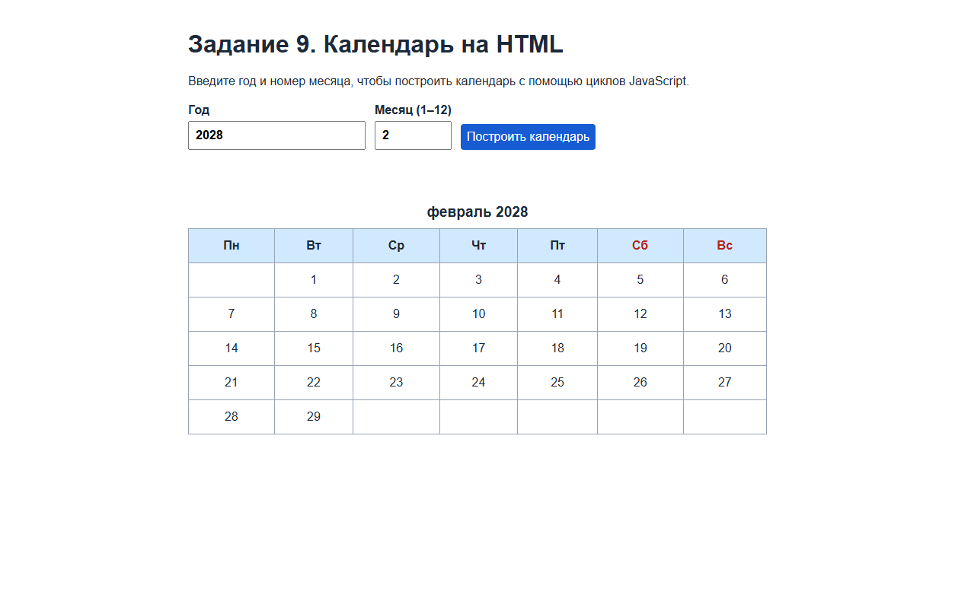
Рисунок 1 — Календарь февраля 2028 года, сформированный циклами JavaScript

Задание 29. Преобразование четырёх чисел
Формулировка. Даны действительные числа a, b, c, d. Если a≤b≤c≤d, то каждое число заменить наибольшим из них; если a>b>c>d, то числа оставить без изменения; в противном случае все числа заменяются их квадратами.
Текст программы (Ex29.html):
<!DOCTYPE html>
<html lang="ru">
<head>
<meta charset="UTF-8">
<meta name="viewport" content="width=device-width, initial-scale=1.0">
<title>Задание 29 — Преобразование чисел</title>
<style>
body { font-family: Arial, sans-serif; max-width: 720px; margin: 40px auto; padding: 0 20px; color: #1d2939; }
.numbers { display: grid; grid-template-columns: repeat(4, minmax(80px, 1fr)); gap: 12px; margin: 20px 0; }
label { display: grid; gap: 5px; font-weight: bold; }
input, button { font: inherit; padding: 8px; }
button { cursor: pointer; background: #175cd3; color: white; border: 0; border-radius: 4px; }
#result { margin-top: 20px; padding: 14px; background: #eff8ff; border-left: 4px solid #175cd3; font-weight: bold; min-height: 1.4em; }
@media (max-width: 480px) { .numbers { grid-template-columns: repeat(2, 1fr); } }
</style>
</head>
<body>
<h1>Задание 29. Преобразование четырёх чисел</h1>
<p>Если <i>a ≤ b ≤ c ≤ d</i>, все числа заменяются максимальным; если <i>a &gt; b &gt; c &gt; d</i>, они остаются без изменений; иначе заменяются квадратами.</p>
<div class="numbers">
<label>a <input id="a" type="number" step="any" value="1"></label>
<label>b <input id="b" type="number" step="any" value="2"></label>
<label>c <input id="c" type="number" step="any" value="2"></label>
<label>d <input id="d" type="number" step="any" value="4"></label>
</div>
<button type="button" onclick="transformValues()">Преобразовать</button>
<p id="result" role="status"></p>

<script>
function formatValues(values) {
return values.map((value, index) => `${'abcd'[index]} = ${value}`).join('; ');
}

function transformValues() {
const fields = ['a', 'b', 'c', 'd'].map((id) => document.getElementById(id));
const values = fields.map((field) => Number(field.value));
const result = document.getElementById('result');
if (fields.some((field) => field.value.trim() === '') || values.some((value) => !Number.isFinite(value))) {
result.textContent = 'Введите четыре корректных числовых значения.';
return;
}

const [a, b, c, d] = values;
let transformed;
let explanation;
// Нестрогое сравнение в первой ветви соответствует условию a ≤ b ≤ c ≤ d.
if (a <= b && b <= c && c <= d) {
const maximum = Math.max(...values);
transformed = [maximum, maximum, maximum, maximum];
explanation = 'Последовательность не убывает: все значения заменены максимумом.';
} else if (a > b && b > c && c > d) {
transformed = values;
explanation = 'Последовательность строго убывает: значения сохранены.';
} else {
transformed = values.map((value) => value ** 2);
explanation = 'Условие не выполнено: значения заменены квадратами.';
}
result.textContent = `${explanation} Результат: ${formatValues(transformed)}.`;
}

transformValues();
</script>
</body>
</html>
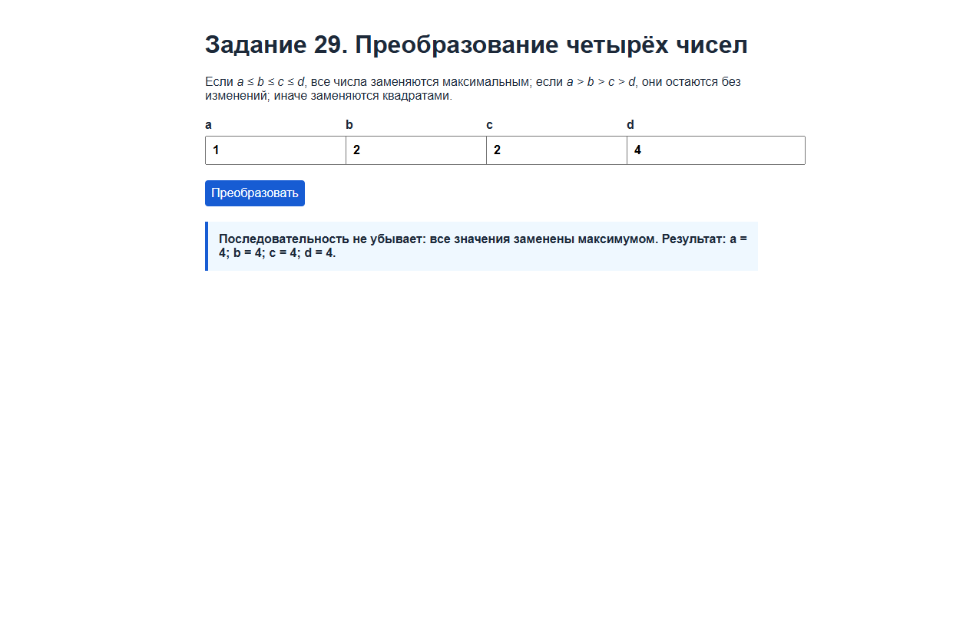
Рисунок 2 — Неубывающая последовательность заменена максимальным значением
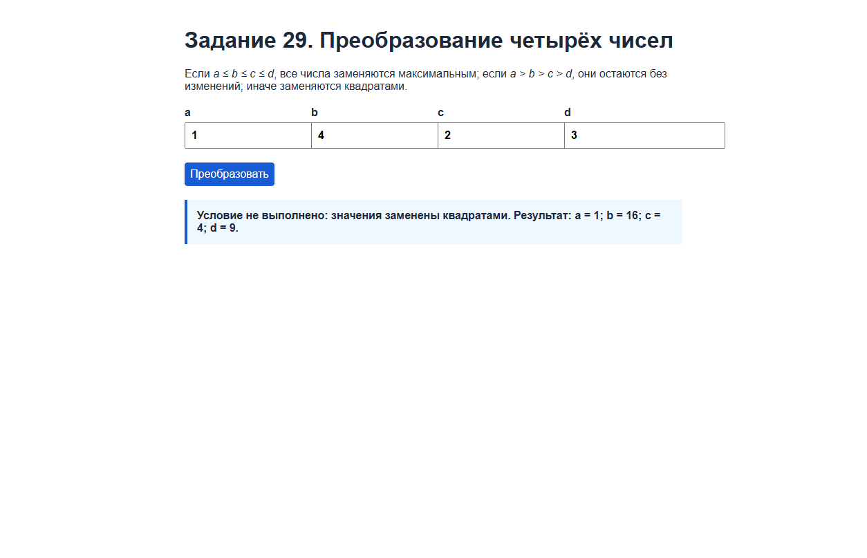
Рисунок 3 — Значения последовательности, не соответствующей крайним условиям, заменены квадратами

Задание 27. Согласование слова «гриб»
Формулировка. Составьте скрипт, который по введённому K — числу грибов — печатает фразу «Мы нашли в лесу K грибов», согласовывая окончание слова «гриб» с числом K. Количество грибов может быть любым целым числом.
Текст программы (Ex27.html):
<!DOCTYPE html>
<html lang="ru">
<head>
<meta charset="UTF-8">
<meta name="viewport" content="width=device-width, initial-scale=1.0">
<title>Задание 27 — Количество грибов</title>
<style>
body { font-family: Arial, sans-serif; max-width: 680px; margin: 40px auto; padding: 0 20px; color: #1d2939; }
label { display: inline-grid; gap: 5px; font-weight: bold; margin: 20px 12px 20px 0; }
input, button { font: inherit; padding: 8px; }
button { cursor: pointer; background: #175cd3; color: white; border: 0; border-radius: 4px; }
#phrase { padding: 15px; background: #ecfdf3; border-left: 4px solid #039855; font-size: 1.15rem; min-height: 1.4em; }
</style>
</head>
<body>
<h1>Задание 27. Согласование слова «гриб»</h1>
<p>Введите количество грибов — программа подберёт верную форму слова.</p>
<label>Количество K <input id="mushroom-count" type="number" min="0" step="1" value="21"></label>
<button type="button" onclick="showMushroomPhrase()">Составить фразу</button>
<p id="phrase" role="status"></p>

<script>
function mushroomEnding(count) {
const lastTwoDigits = count % 100;
if (lastTwoDigits >= 11 && lastTwoDigits <= 14) return 'грибов';
const lastDigit = count % 10;
if (lastDigit === 1) return 'гриб';
if (lastDigit >= 2 && lastDigit <= 4) return 'гриба';
return 'грибов';
}

function showMushroomPhrase() {
const countField = document.getElementById('mushroom-count');
const count = Number(countField.value);
const phrase = document.getElementById('phrase');
if (countField.value.trim() === '' || !Number.isInteger(count) || count < 0) {
phrase.textContent = 'Введите неотрицательное целое число.';
return;
}
// Отдельная проверка 11–14 в mushroomEnding нужна из-за исключения
// из общего правила выбора окончания по последней цифре.
phrase.textContent = `Мы нашли в лесу ${count} ${mushroomEnding(count)}.`;
}

showMushroomPhrase();
</script>
</body>
</html>
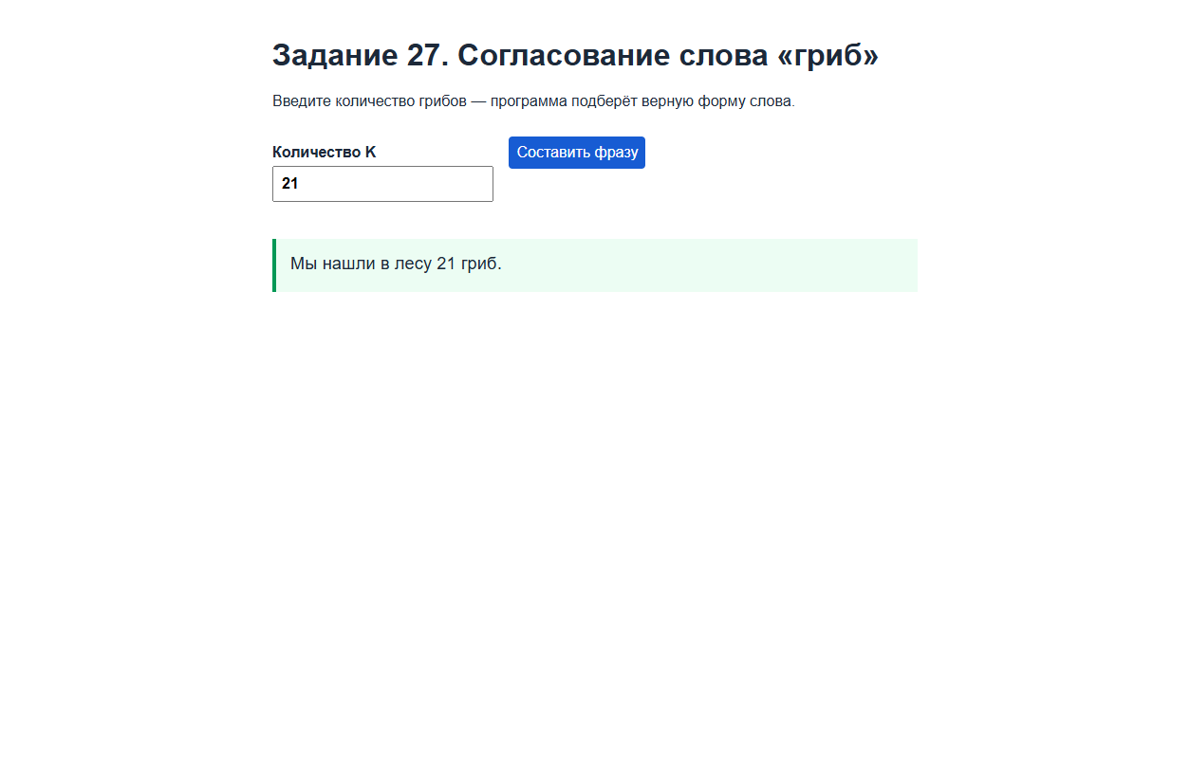
Рисунок 4 — Формирование фразы для 21 гриба

Задание 7. Вывод десяти изображений
Формулировка. Используя document.write() и любую из циклических конструкций, выведите десять одинаковых изображений.
Текст программы (Ex7.html):
<!DOCTYPE html>
<html lang="ru">
<head>
<meta charset="UTF-8">
<meta name="viewport" content="width=device-width, initial-scale=1.0">
<title>Задание 7 — Десять изображений</title>
<style>
body { font-family: Arial, sans-serif; max-width: 760px; margin: 40px auto; padding: 0 20px; color: #1d2939; }
#image-gallery { display: flex; flex-wrap: wrap; gap: 12px; margin-top: 20px; }
#image-gallery img { width: 110px; height: 82px; border: 2px solid #175cd3; border-radius: 6px; }
</style>
</head>
<body>
<h1>Задание 7. Десять одинаковых изображений</h1>
<p>Галерея сформирована циклом JavaScript с использованием <code>document.write()</code>.</p>
<div id="image-gallery">
<script>
const imageSvg = "data:image/svg+xml,%3Csvg xmlns='http://www.w3.org/2000/svg' width='110' height='82' viewBox='0 0 110 82'%3E%3Crect width='110' height='82' fill='%23d1e9ff'/%3E%3Ccircle cx='55' cy='35' r='20' fill='%23175cd3'/%3E%3Cpath d='M15 70 L42 45 L60 60 L75 48 L98 70 Z' fill='%23039855'/%3E%3Ctext x='55' y='78' text-anchor='middle' font-size='9' fill='%231d2939'%3EJS image%3C/text%3E%3C/svg%3E";
for (let index = 1; index <= 10; index += 1) {
// document.write используется намеренно: это прямое требование задания.
document.write(`<img src="${imageSvg}" alt="Демонстрационное изображение ${index}">`);
}
</script>
</div>
</body>
</html>
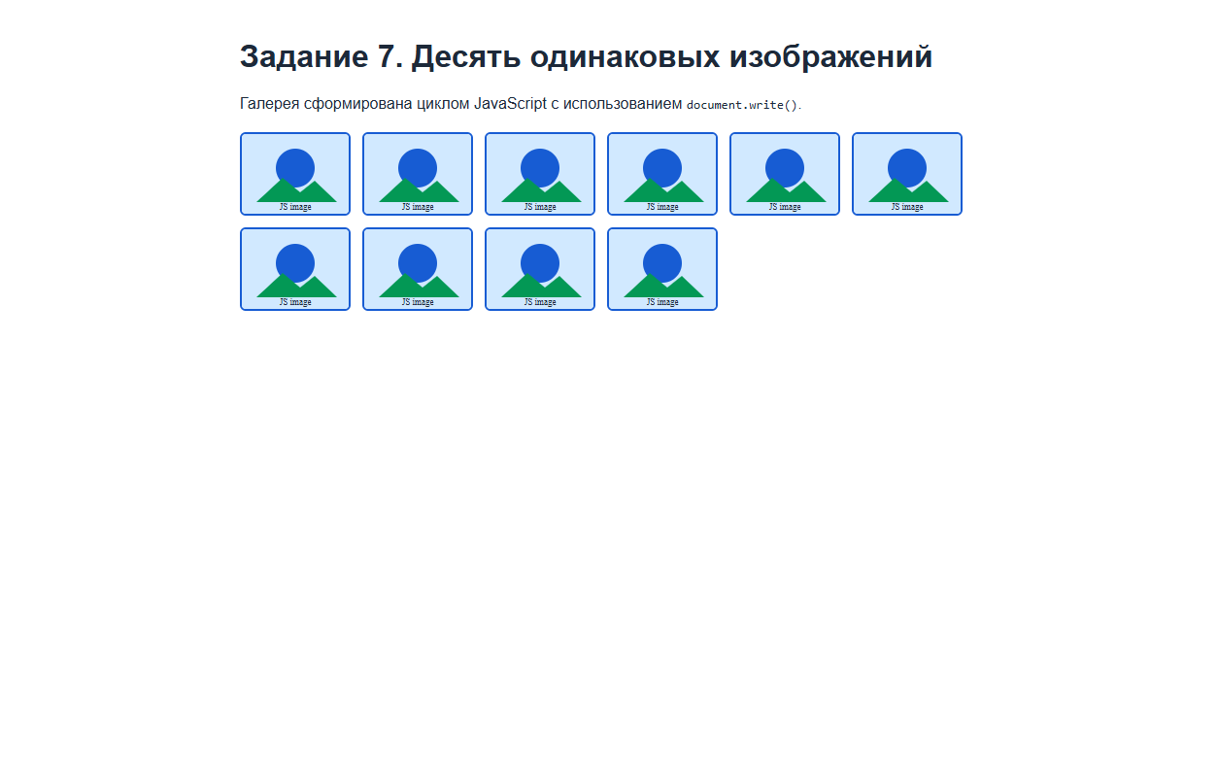
Рисунок 5 — Десять одинаковых изображений, выведенных циклом

Вывод
В ходе лабораторной работы изучены условные операторы, циклы и методы JavaScript. Реализованы построение календаря, ветвление для преобразования чисел, выбор грамматической формы слова и циклический вывод изображений. Для ввода данных добавлена проверка корректности, а результаты отображаются в документе без перезагрузки страницы.

